**Конспект урока математики в 6 классе**

**Тема:** «Сложение и вычитание дробей с разными знаменателями»

**Цели урока:**

- повторить и углубить знания по теме «Сложение и вычитание дробей с разными знаменателями»;

**Задачи:**

1) зафиксировать все повторяемые понятия и алгоритмы в виде схем и символов;

2) зафиксировать индивидуальное затруднение в деятельности, демонстрирующее на личностно значимом уровне недостаточность имеющихся знаний: сложение и вычитание дробей с разными знаменателями..

**Формы организации учебной деятельности:**

* фронтальная, индивидуальная, игровая

**Оборудование:**

* компьютер;
* интерактивная доска
* проектор;
* презентация Microsoft Office PowerPoint

**Структура урока:**

1. Постановка цели – 2 мин.
2. Устный счет. – 15 мин.
3. Физкультминутка – 2 мин.
4. Самостоятельная работа-25 мин
5. Домашнее задание – 2 мин.
6. Итог урока – 5 мин.

**Учебник:**Математика. 5 класс: учеб. для общеобразоват. учреждений. / Н.Я. Виленкин, В.И. Жохов, А.С. Чесноков, С.И. Шварцбурд. – 31-е изд., стер. – М. : Мнемнозина, 2013. – 280 с. : ил.

**Ход урока.**

1. Фронтальная устная работа:
2. Найдите дроби, большие (слайд 2). Указания: надо найти правильные ответы, навести

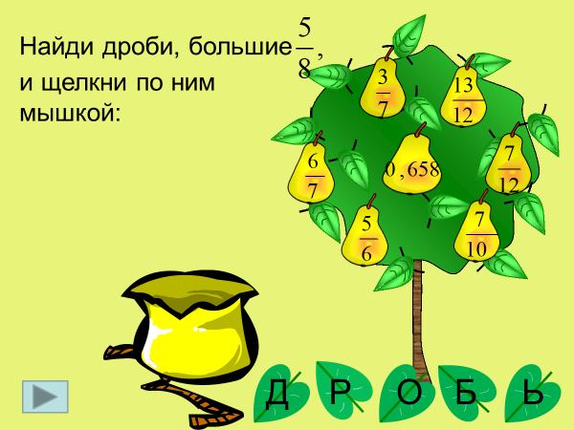

1. Выберите дроби, удовлетворяющие неравенству  (слайд 3).

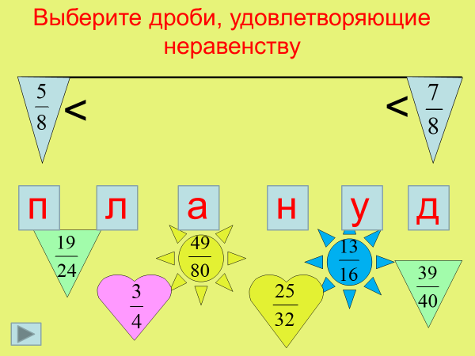

1. Не выполняя вычислений, поставьте вместо * знак < или > (слайды 4 – 8):

; ; ; ; 

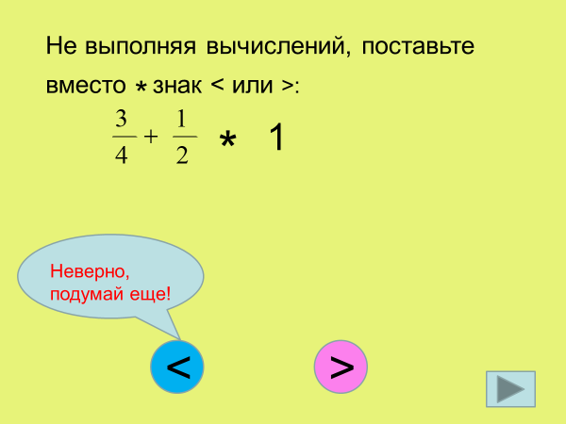

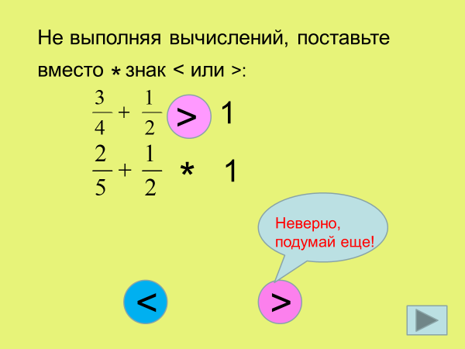

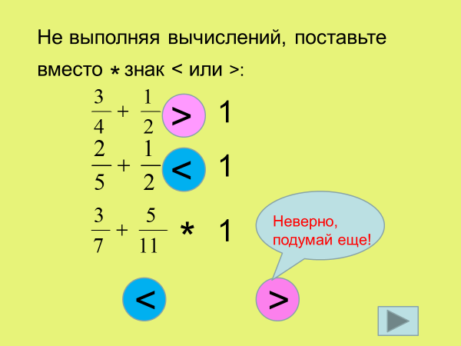

1. Фронтальная работа у доски

**Задание 1**. Используя свойства сложения и вычитания, вычислить наиболее удобным способом:



; ;

**Задание 2.** Лесник принес кг лисичек, а боровиков – на кг больше. 350 г он отдал друзьям. Сколько килограммов грибов у него осталось?

1. **Задание 3.**

Задание выполняется фронтально (устно) .

Сократить дробь : $\frac{6}{ 12}$; $\frac{15}{85}$.

Задание выполняется фронтально (устно) .

Выделите целую часть: $\frac{13}{4}$; $\frac{25}{12}$.

Задание выполняется фронтально (устно).

Восстановите запись : $\frac{4}{7}$ = $\frac{}{63}$; $\frac{11}{12}$ = $\frac{}{36}$.

Задание выполняется фронтально (письменно).

Приведите $\frac{3}{4}$ к знаменателю 24; $\frac{4}{9}$ к знаменателю 36.

Задание выполняется фронтально (письменно).

Найдите НОК. чисел : 6 и 12; 7 и 13, 12 и 28.

**Физминутка**

Поворот, наклон, прыжок,

Улыбнись давай, дружок.

Еще попрыгай: раз, два, три!

На соседа посмотри,

Руки вверх и тут же вниз

И за парту вновь садись.

1. Самостоятельная работа по карточкам с последующей проверкой (ответы искать на слайдах 13 – 24):

**I вариант**

1. Выполните действия .

2. Решите уравнение .

3. На отрезке *АD* отмечены точки *В* и *С* так, что точка *С* лежит между точками *В* и *D*. Известно, что *АВ* = м, *ВС* больше *АВ* на м, а *СD* меньше *АВ* + *ВС* на м. Найдите длину отрезка *АD*.

**II вариант**

1. Выполните действия .

2. Решите уравнение .

3. На отрезке *MK* отмечены точки *N* и *P* так, что точка *N* лежит между точками *M* и *P*. Известно, что *MN* = м, *NP* меньше *MN* на м, а *PK* меньше *MP* на м. Найдите длину отрезка *MK*.

1. **Подведение итогов ( рефлексия).**

**Домашнее задание**:

1. Выполните действия  ..

2. Решите уравнение . .

3. На отрезке *АD* отмечены точки *В* и *С* так, что точка *B* лежит между точками *A* и *C*. Известно, что *АВ* = м, *AB* больше *BC* на м, а *AC* больше *CD* на м.